火山學最早起源於西元1902年，目前火山學的研究重點著重在火山碎屑的行進和堆積模式上。根據google學術搜尋引擎上的論文內容和數量，可以知道各個名詞在各時期的定義和使用頻率。

火山碎屑流指含火山碎屑、岩漿冷卻物和高熱氣體並高速流動的物質。火山湧浪流是火山碎屑物中含火山灰及火山氣體等密度較低產物的流體。火山碎屑密度流為所有流動的火山固態產物與火山氣體的混合物。火山山崩是火山山體崩落，堆積物有火成岩、火山碎屑和本來在山上的沉積岩。火山泥流是火山碎屑物碰到水、冰或雪並沿著地形流下。

此研究針對陽明山國家公園範圍內，硫磺谷和龍鳳谷中的兩處火山碎屑岩露頭進行分析，旨在知悉此兩處露頭在周圍沒有類似材質的環境下是如何產生的。

兩處露頭的共通點除了火山灰和嚴重風化的安山岩之外，還包含了一些圓形顆粒的石頭，在高處龍鳳谷的露頭有56顆，低處硫磺谷的則多到不計其數。在龍鳳谷的露頭可以明顯發現反向粒級層，在硫磺谷的露頭雖然風化嚴重卻還是可以發現上部遭侵蝕程度比下部低且外觀稜角比下部多。

根據露頭中沉積物的外觀、組成和成分，以及周圍的環境和地形，推測此兩處露頭形成原因是火山泥流沿磺溪衝下時飛濺出來的部分堆積而成。

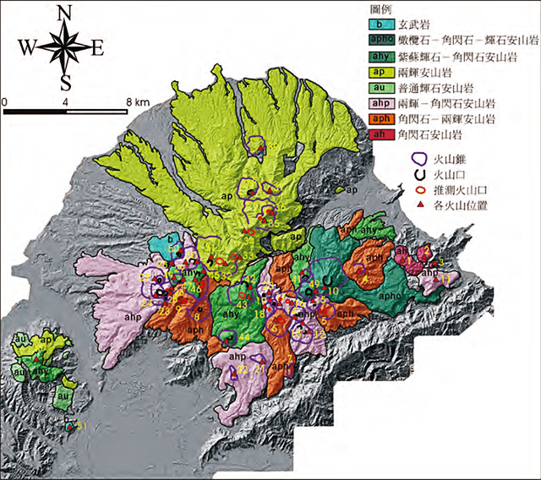
(圖一) 大屯火山地質圖

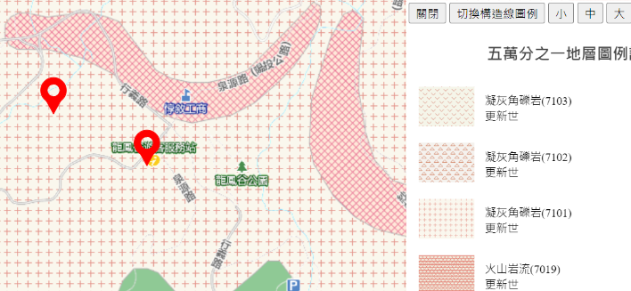
(圖二) 露頭位置與地礦中心1：10000地質圖

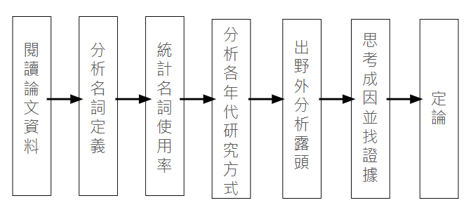
(圖三) 研究流程圖

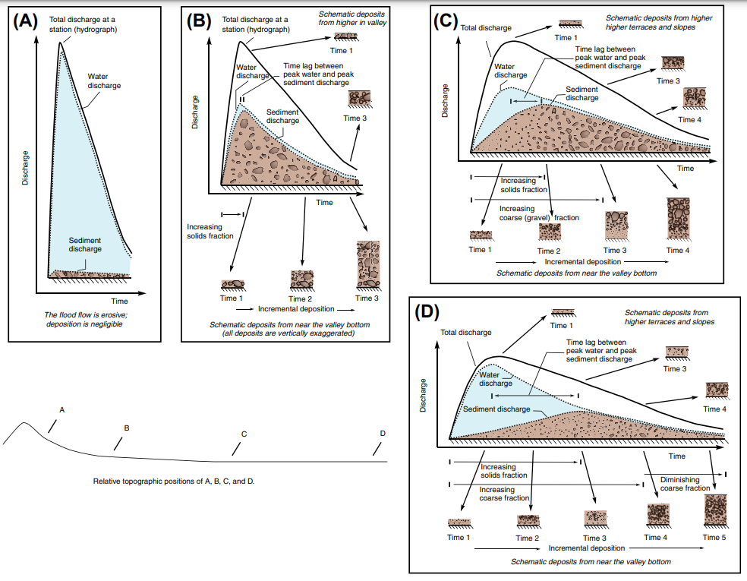
(圖四) 火山泥流前人研究分析圖

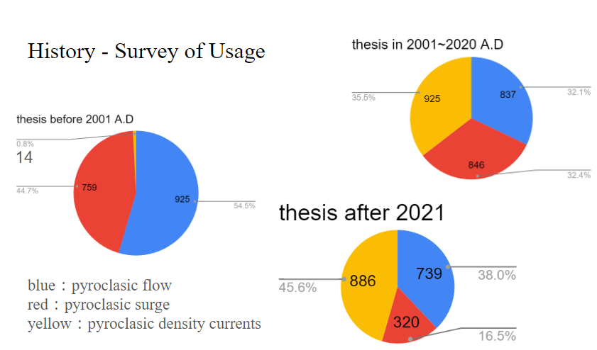
(圖五) 三個名詞在各年代在文獻中的使用率

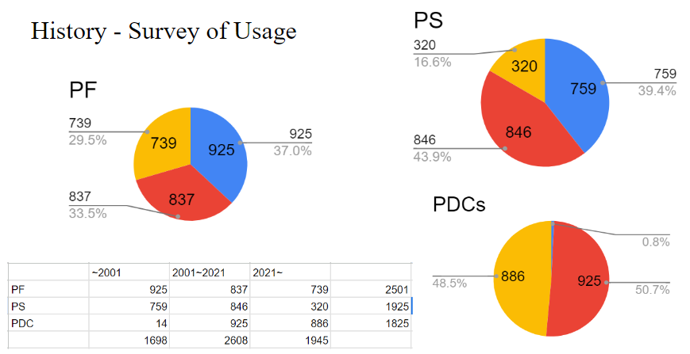

(圖六) 三個名詞在各年代的使用比例

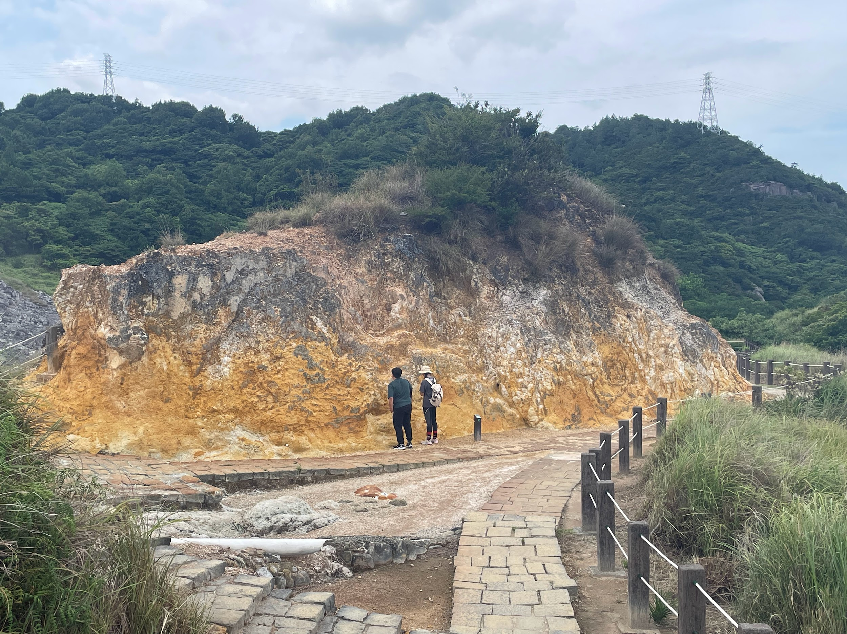
(圖七) 硫磺谷露頭照片

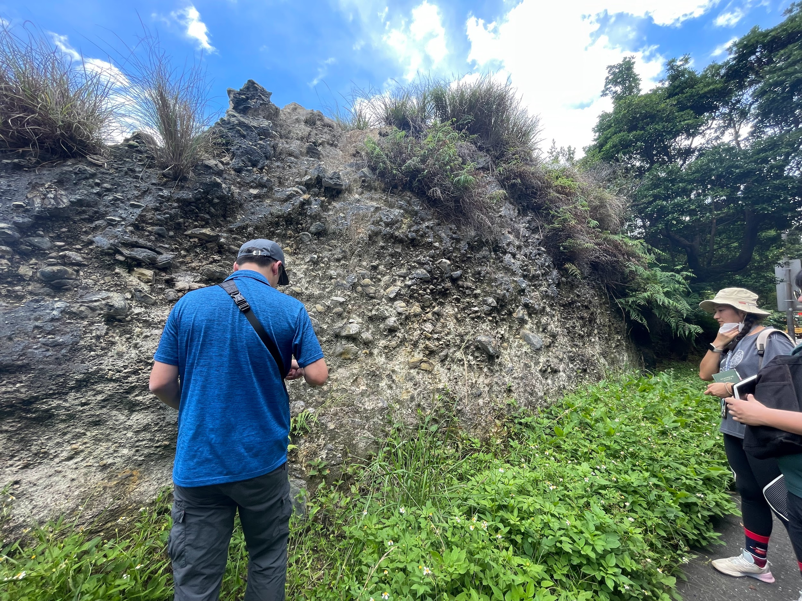
(圖八) 龍鳳谷露頭照片

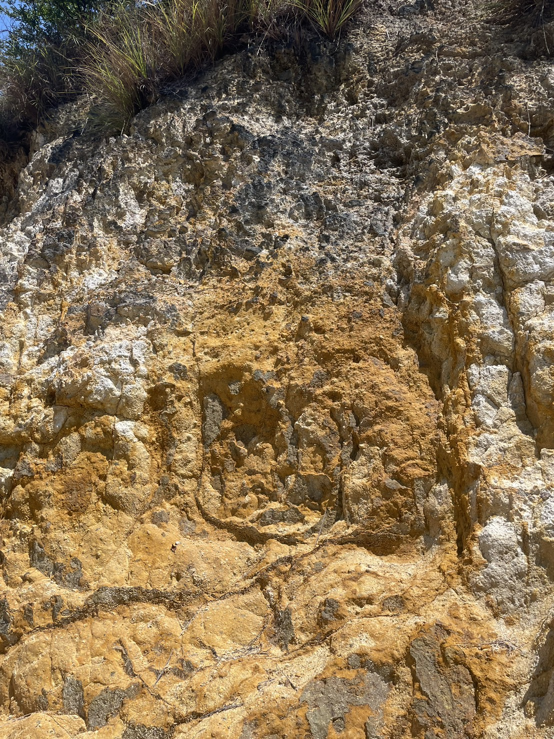
(圖九) 硫磺谷露頭近照
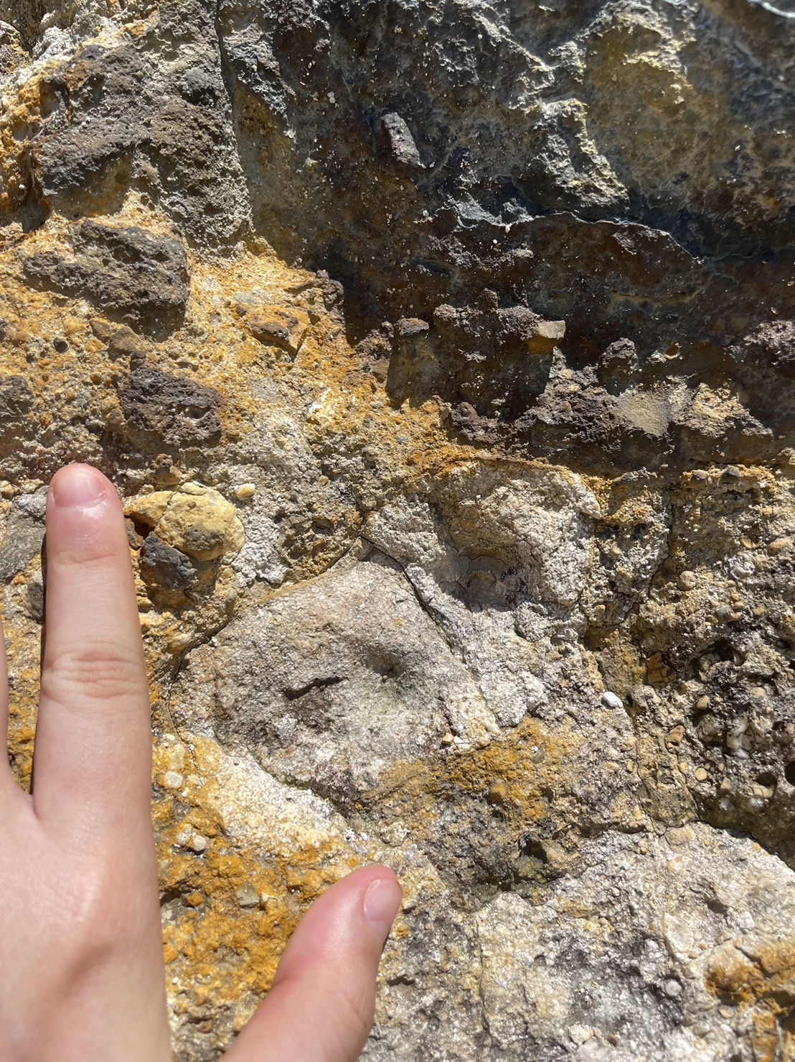
(圖十) 蛋白石化的安山岩
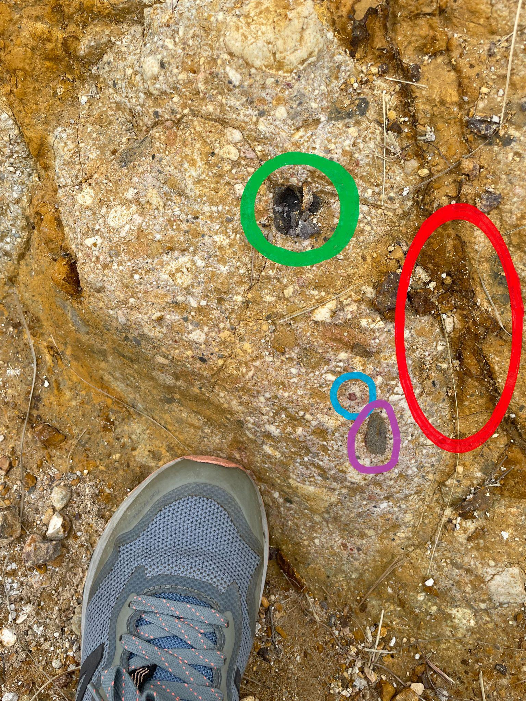
(圖十一) 硫磺谷露頭近照，綠色圈圈內的是黑色頁岩、紅色圈圈裡的是褐色褐鐵礦、紫色圈圈裡的是黑色岩屑、藍色圈圈裡的是紅色熱氧化作用物質

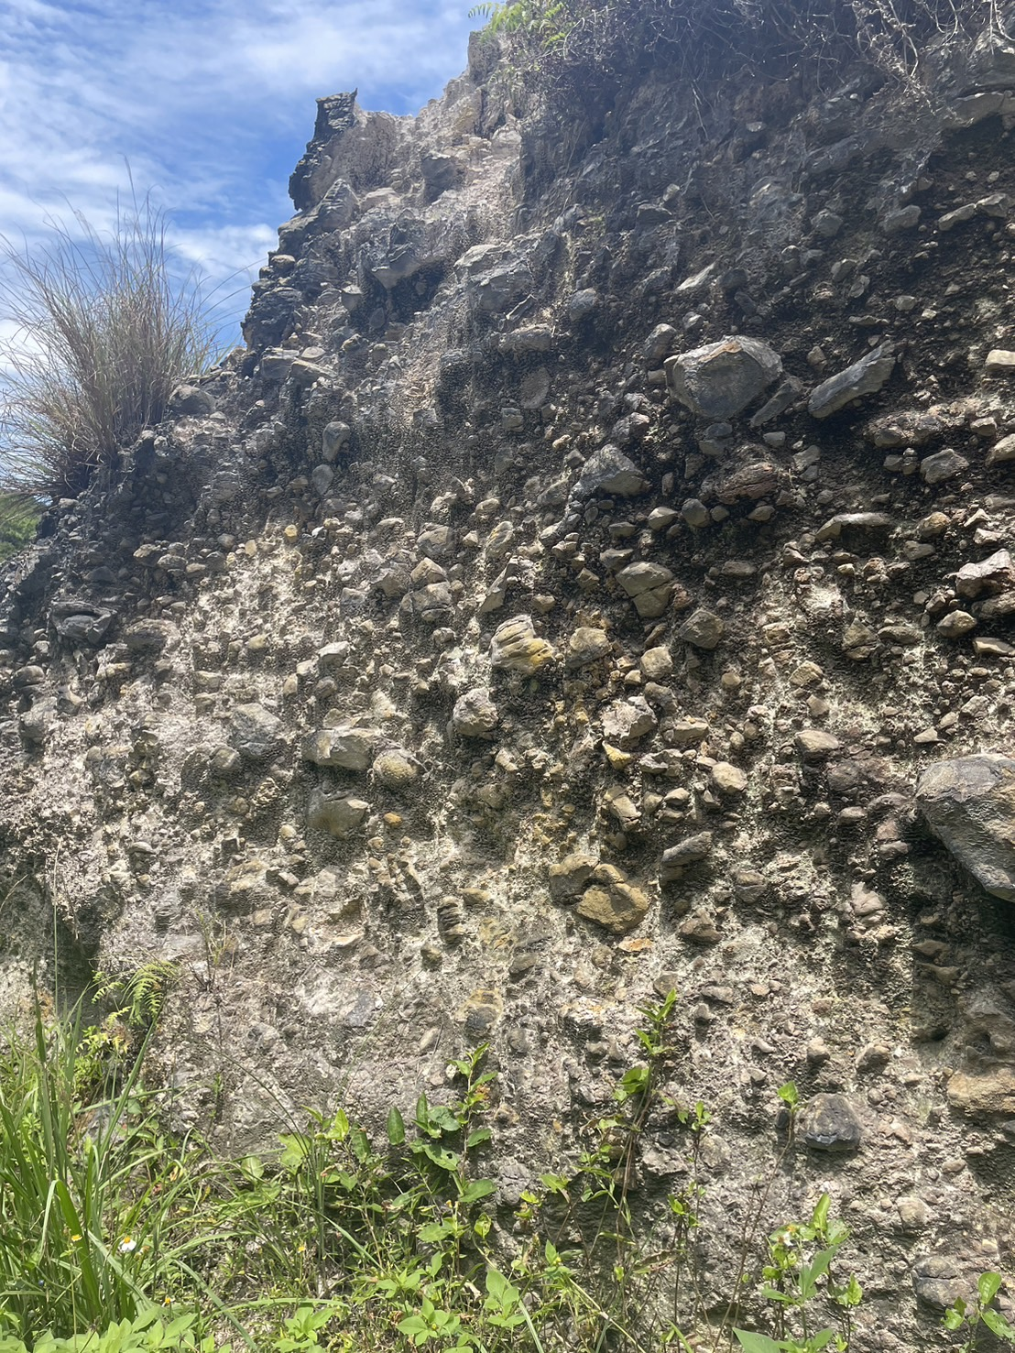
(圖十二) 龍鳳谷露頭近照
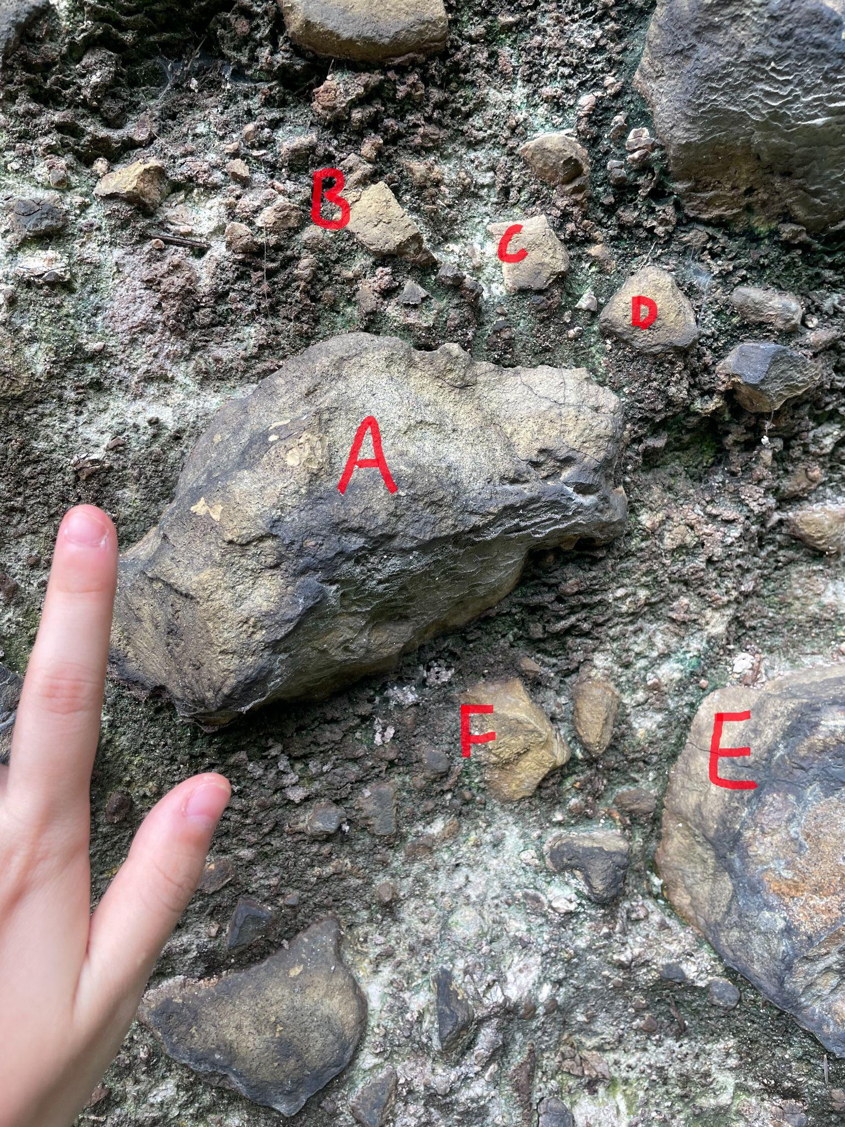
(圖十三) 龍鳳谷露頭近照，A是保存不佳的安山岩，B~F是被火山泥流從周圍帶下來的砂岩
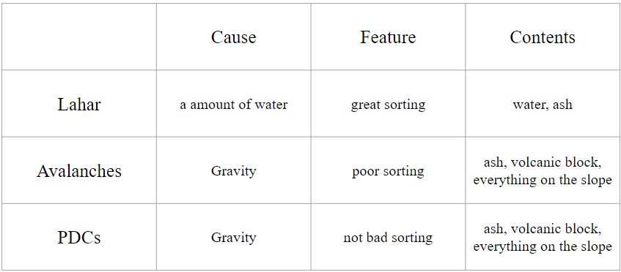
(圖十四) 火山泥流、火山碎屑密度流和火山山崩的比較

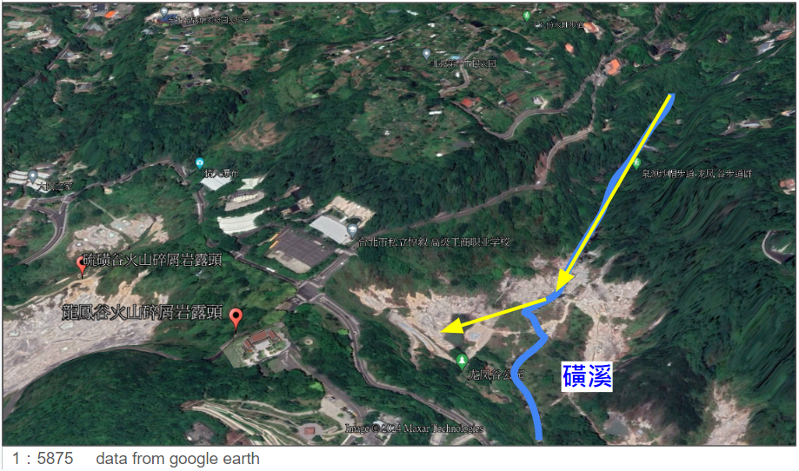
(圖十五) 露頭衛星照與火山泥流可能路線圖

